Test Report Template

Name | Johann De Jesus Olaya Herrera | Date | 01/04/2017
Project/Task | /Proyectos/PSP2.1 Integracion

Las pruebas se realizaron teniendo en los siguientes datos de ingreso y resultados esperados.

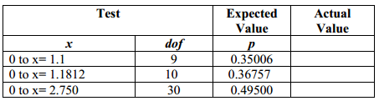

Nombre de la prueba # 1 | Calcular la integral de la función según los parámetros dados.
Objetivo de la prueba | Verificar el resultado correcto.
Descripción de la prueba | Se ingresa a la siguiente Url : https://boiling-stream-81774.herokuapp.com/Escenario_1  y se revisan los datos para el Escenario 1
Condiciones de la prueba | Ninguna
Resultados esperados | 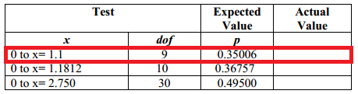
Resultados actuales | 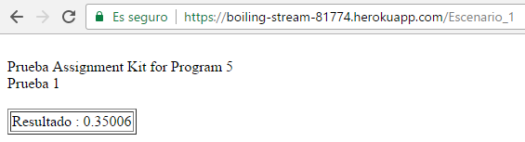
Nombre de la prueba # 2 | Calcular la integral de la función según los parámetros dados.
Objetivo de la prueba | Verificar el resultado correcto.
Descripción de la prueba | Se ingresa a la siguiente Url : https://boiling-stream-81774.herokuapp.com/Escenario_2  y se revisan los datos para el Escenario 2
Condiciones de la prueba | Ninguna
Resultados esperados | 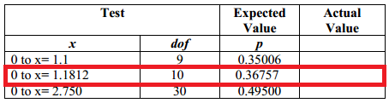
Resultados actuales | 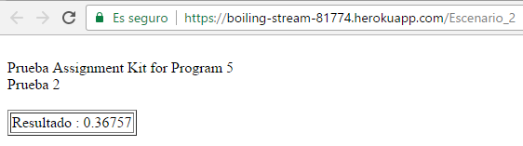

Nombre de la prueba # 3 | Calcular la integral de la función según los parámetros dados.
Objetivo de la prueba | Verificar el resultado correcto.
Descripción de la prueba | Se ingresa a la siguiente Url : https://boiling-stream-81774.herokuapp.com/Escenario_3  y se revisan los datos para el Escenario 3
Condiciones de la prueba | Ninguna
Resultados esperados | 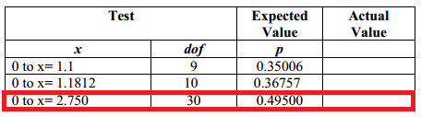
Resultados actuales | 